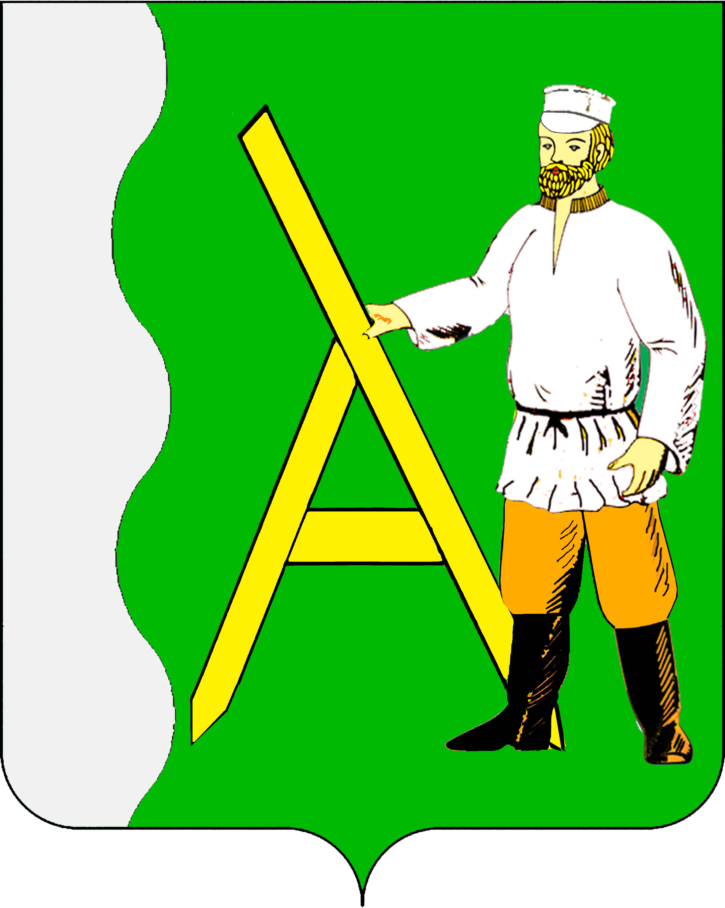
СОВЕТ АЛЕКСЕЕВСКОГО СЕЛЬСКОГО ПОСЕЛЕНИЯ
ТИХОРЕЦКОГО РАЙОНА

РЕШЕНИЕ

от 15.06.2020 г. № 41
станица Алексеевская

О досрочном прекращении полномочий депутата Совета Алексеевского сельского поселения Тихорецкого района

Рассмотрев и обсудив заявление депутата Совета Алексеевского сельского поселения Тихорецкого района Неткачева Дениса Витальевича от 11 июня 2020 года об отставке по собственному желанию и руководствуясь статьей 25 Устава Алексеевского сельского поселения Тихорецкого района Совет Алексеевского сельского поселения Тихорецкого района решил:
1.Прекратить досрочно полномочия депутата Совета Алексеевского сельского поселения Тихорецкого района Неткачева Дениса Витальевича 15 июня 2020 года в связи с переходом на муниципальную службу.
2.Настоящее решение вступает в силу со дня его подписания.

Глава
Алексеевского сельского поселения
Тихорецкого района Н.Е.Михайлов

Председатель Совета
Алексеевского сельского поселения
Тихорецкого района З.А.Грудинина

